十进制整数转换位二进制：累除法

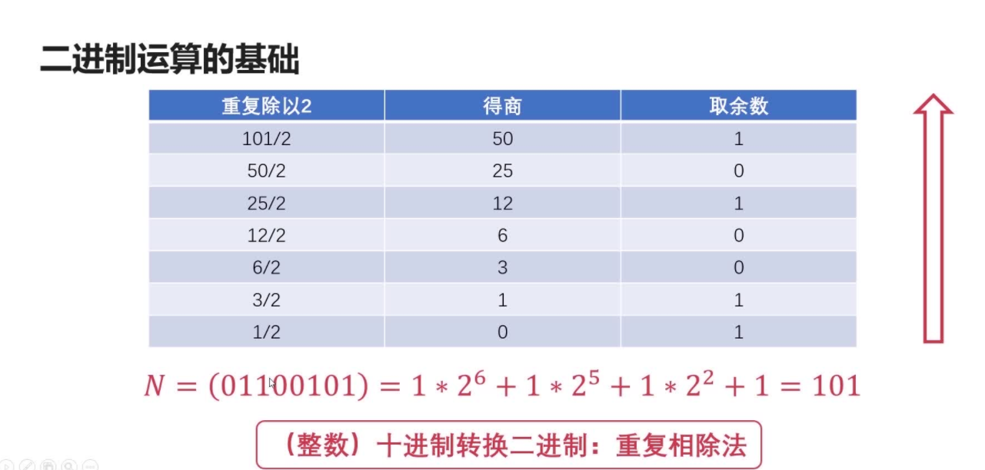

十进制小数转换位二进制：累乘法
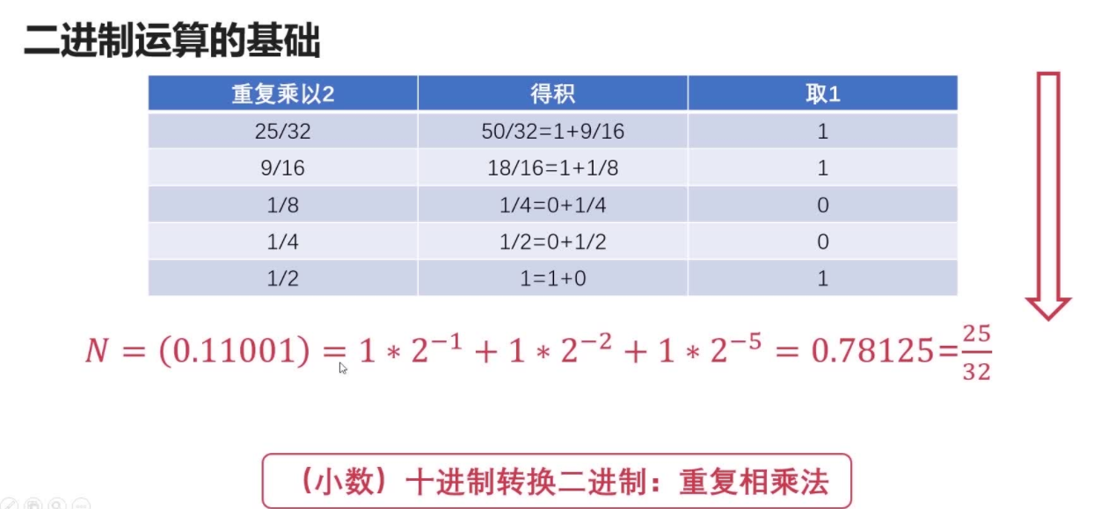

原码，反码，补码的关系
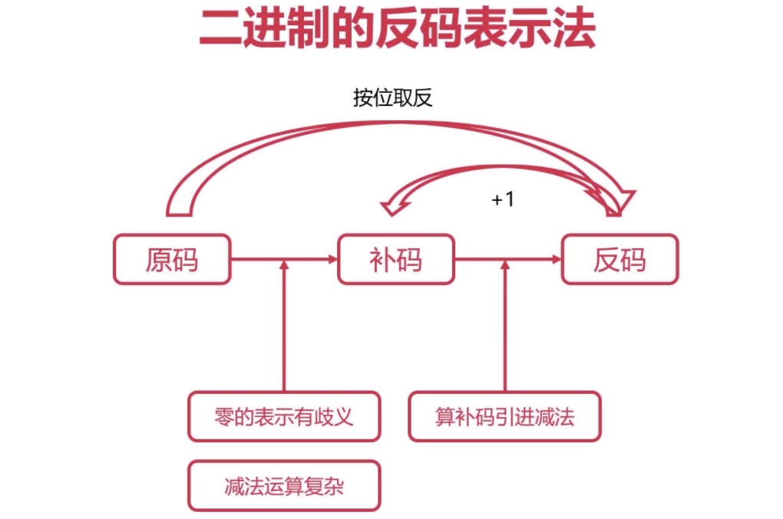

浮点数在计算机中的表示方法
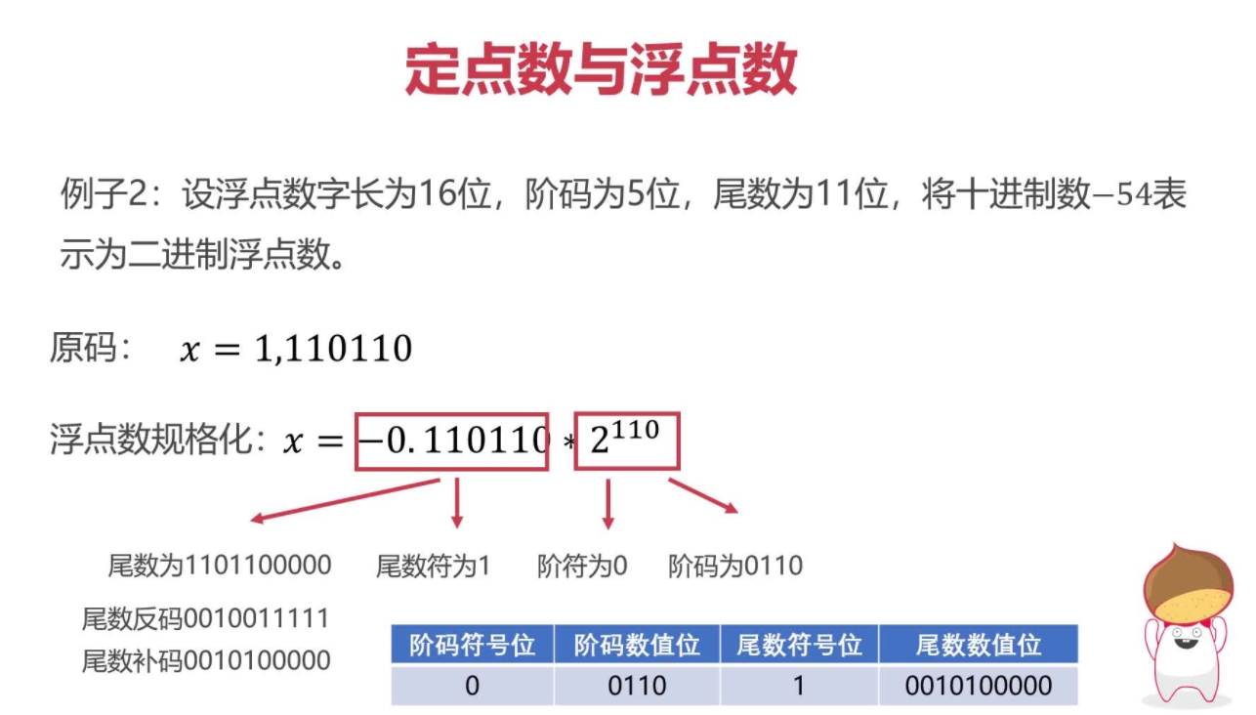

这里浮点数的数值为第一位要位1，阶码的数值位为什么等于110，因为原码右移6位，6的二进制为110，补齐后阶码的数值位为0110

定点数的加减法运算
